**UNIVERSIDAD TECNOLÓGICA DE QUERÉTARO**

**CESEQ**



**Diplomado en Software Embebido**

Control de velocidad e un motor de DC

Software Development Plan_20191031_1.0.4.docx

DOCUMENT: Software Development

Document No. #CESEQ_SDP_001

Scrum Master: Alcantara, Israel

Developers. Correa, Roberto

Cabrera, Mauricio

Date (YYYYMMDD): 20191031

Version: 1.0.4

Project Version: 1.43

# Log

Document Version

|  |  |  |  |
| --- | --- | --- | --- |
| Version | Date (yyyymmdd) | Description | Reviewer |
| 1.0.0. | 20190405 | First release | Pérez, Adbeel |
|  |  |  |  |

Project Document Version

|  |  |  |  |
| --- | --- | --- | --- |
| Version | Date (yyyymmdd) | Description | Reviewer |
| 1.0.1 | 20191024 | Redacción 1-5 | Cabrera, Mauricio |
| 1.0.2 | 20191025 | Redacción 6-8 | Cabrera, Mauricio |
| 1.0.3 | 20191030 | Redacción 9-13 | Cabrera, Mauricio  Alcantara, Israel  Correa, Roberto |
| 1.0.4 | 20191031 | Corrección 11 | Cabrera, Mauricio |

# Index

Table of Contents

1. Log 2

2. Index 3

3. Project Scope 4

4. Deliverables 4

5. Development methodology 4

6. Estimates 4

7. Planning 5

8. Solving Problem Strategy 6

9. Design 6

9.1. Standards 6

9.2. Naming conventions 6

10. Testing 7

10.1. Verification strategy (black box test) 7

10.2. White box strategy 7

10.3. Cyclomatic Complexity Redundance index 7

11. Release 8

11.1. Software Development Folder 8

11.2. Integration Tests Strategy 8

11.3. Validation Testing / Functional Testing 8

11.4. Throughput and Flash and RAM measurement 9

12. Results 9

13. Lessons Learned 9

# Project Scope

**Definición general del problema:**

Se debe controlar la velocidad de un motor alimentado a 12V DC mediante el uso de un potenciómetro en el cual un usuario debe de establecer una velocidad deseada la cual estará dada en RPM’s (Revoluciones por minuto) y el motor debe ser capaz de alcanzar dicha velocidad y mantenerla.

La velocidad del motor debe ser medida mediante un sensor de efecto Hall la cual retroalimentará al microcontrolador.

El microcontrolador debe controlar el motor mediante modulación de ancho de pulso (PWM), además de mostrar en el Display la velocidad del motor en el momento y la velocidad deseada por el usuario.

Para más detalles consulte el documento ubicado en la siguiente ruta

Estructura del proyecto/1 Requirements/stakeholder

**Requisitos del proyecto**

El documento de requisitos del Proyecto se encuentra en la siguiente ruta

Estructura del proyecto/ 1)Requirements/3.SWRA_20190405.xlsx

# Deliverables

En esta sección se muestra la lista de entregables tanto de documentación y de código.

Los documentos son localizados en las siguientes carpetas:

1. Requirements
   * 3. SWRA_20190405.xlsx.
2. Planning
   * 7. Planning_20191031.xlsx
   * 8. FMEA_20191031.xlsx
3. Design
   * 9. SoftwareDesignDocument_20190405.docx
   * 9.1 SoftwareStandars_20190405.docx
   * 9.2 NamingConventions_20190405.docx
4. Verification
   * 10.1 BlackboxTest_baseline.docx
   * 10.2 WhiteboxTest_baseline.docx
   * 10.3 CCR_baseline.docx
   * 11.1 IntegrationTesting_baseline.docx
   * 11.2 ValidationTesting_baseline.docx
   * 11.3 ThroughputRAMFlash_procedure.docx
5. Results
   * 10.1 BlackboxTest_Results
   * 10.2 WhiteboxTest_Results
   * 10.3 CCR_Results
   * 11.1 IntegrationTesting_Results
   * 11.2 ValidationTesting_Results

# Development methodology

La metodología utilizada durante el desarrollo del Proyecto fue la metodología SCRUM, se utilizó Git Hub como herramienta.

* La duración del sprint es de una semana
* Las épicas establecidas fueron la siguientes documentación, software e integración de componentes
* Los tickets fueron realizados por el SCRUM Master.

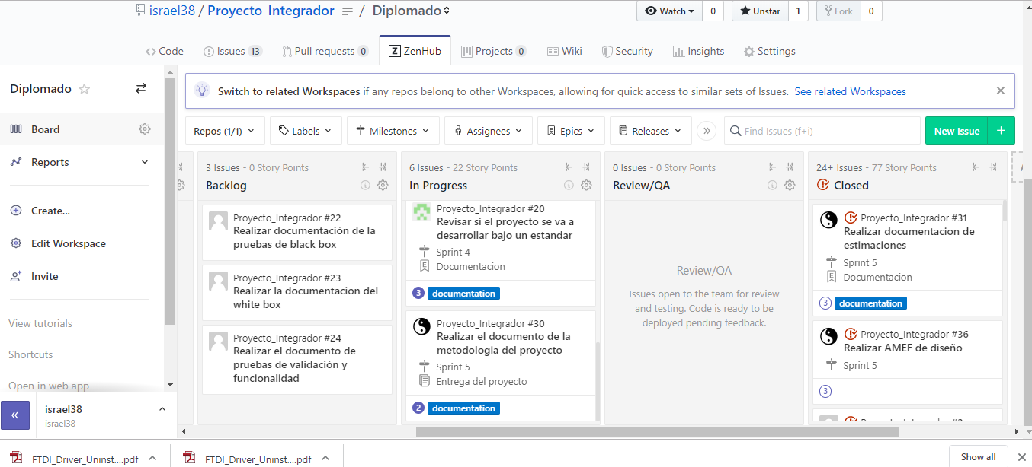

Roles de los integrantes en proyecto.

Debido a que la finalidad del proyecto es que todos entendiéramos la metodología, todos en algún momento tomamos los roles que se presentan a continuación, sin embargo, en este documento presentamos los roles que nos asignamos en el inicio.

* Israel Alcantara Lagunas – Scrum Master
* Luis Mauricio Cabrera Reyes - Desarrollador
* Juan Roberto Correa León - Desarrollador

# Estimates

Para estimar las actividades para el proyecto es necesario hacer un análisis para identificar los supuestos y los riesgos que involucra el proyecto. Con esta información se necesita reducir y mitigar cualquier retraso en el proyecto. Se tienen los siguientes supuestos:

* Recursos humanos
  + - El dueño del producto tiene disponibilidad para dar respuestas.
    - Ningún miembro del equipo se retira.
    - Cada miembro del equipo está disponible para el Proyecto.
    - Todos los miembros del equipo saben trabajar en equipo.
* Hardware
  + - El Hardware trabaja adecuadamente.
    - Disponibilidad del Hardware Viernes y sábados.
    - Disponibilidad de tiempo del laboratorio.
    - Todo el equipo de laboratorio tiene buen funcionamiento (Osciloscopio, multímetro, fuente de poder, etc.)
* Actividades
  + - Cualquier miembro está disponible para el Proyecto.
    - Todo el equipo trabaja en el Proyecto.
* Software
  + - E2 Studio funciona.
    - Sin necesidad de licencia de software.
    - El programa de Renesas funciona asdecuadamente está disponible y gratuito.
* Riesgos
  + - Cambio en los requerimientos.
    - La tarjeta de Renesas presenta algún tipo de daño en su hardware.
    - Los sensores no funcionan adecuadamente.
    - Un miembro del equipo se retira.

Para mayor información sobre los riesgos del proyecto el análisis de riesgos se encuentra en la siguiente ruta:

Estructura del proyecto / 3)Planning / 8.FMEA_20190405.xlsx

# Planning

Se realizó un Gantt del Proyecto en donde se planean las actividades y se publica una actualización final donde se ven reflejados los tiempos reales de desarrollo del proyecto. Algunas actividades se tuvieron que posponer debido a asuntos internos del equipo.

El documento se encuentra en la siguiente ruta en la carpeta del proyecto en su versión más reciente:

Estructura del proyecto / 3) Planning / 7.Planning_20190405.xlsx

# Solving Problem Strategy

En esta sección se puede encontrar el Análisis de Modo de Efecto de la Falla (AMEF) donde se analiza desde la perspectiva del diseño.

El documento se puede encontrar en la siguiente ruta:

Estructura del proyecto / 2) Design / 8.FMEA_Design_20190405.xlsx

# Design

En esta sección están contenidos los diagramas en las cuales se explican el funcionamiento del software, su interacción entre tareas y estados del sistema, se puede encontrar también el diagrama de bloques de hardware donde se incluye también la interacción con el usuario y el control que se implementó en el motor para la velocidad.

En el documento se muestra graficamente el funcionamiento del software

Estructura del proyecto\2) Design\9. SoftwareDesignDocument_20190405.docx

## Standards

El proyecto integrador se basa en el estándar MISRA el cual provee las mejores pautas de práctica para la segura aplicación en sistemas embebidos de control.

El documento se puede encontrar en la siguiente ruta

Estructura del Proyecto\2) Design\ 9.1.SoftwareStandards_20190405.docx

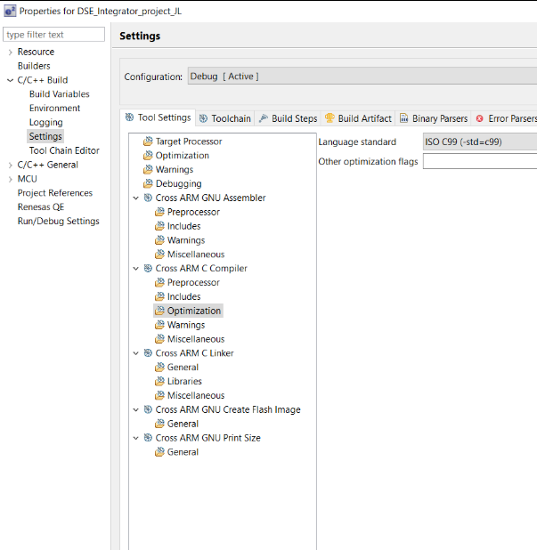

## Naming conventions

En esta sección se define la manera en la que se van a nombrar a las distintas variables, funciones, archivos, etc. y se describe de tal manera para que puedan ser identificadas

El documento se puede encontrar en la siguiente ruta, dentro de la carpeta principal del proyecto integrador.

Estructura del proyecto/2) Design/9.2. NamingConventions_20190405.docx

# Testing

## Verification strategy (black box test)

En esta sección se muestra la manera en que fueron ejecutadas las pruebas de Whitebox para asegurar el correcto funcionamiento de todo el Sistema en conjunto.

En la siguiente ruta se encuentra el documento donde se describe la prueba de Blackbox:

Estructura del proyecto\4) Verification\10.1. BlackboxTest_baseline.docx

El documento con los resultados de las pruebas de Blackbox se encuentra en la siguiente ruta:

Estructura del proyecto\4) Verification\Results\10.1. BlackboxTest_20190405.docx

## White box strategy

En esta sección se muestra la manera en que fueron ejecutadas las pruebas de Whitebox para verificar la complejidad del software

En la siguiente ruta se encuentra el documento donde se describe la prueba de Whitebox:

Estructura del proyecto\4) Verification\10.2. WhiteboxTest_baseline.docx

El documento con los resultados de las pruebas de Whitebox se encuentra en la siguiente ruta:

Estructura del proyecto\4) Verification\Results\10.2. WhiteboxTest_20190405.docx

## Cyclomatic Complexity Redundance index

Las mediciones de complejidad de código se encuentran descritos en el documento que se encuentra en la siguiente ruta

Estructura del proyecto\4) Verification\ 10.3. CCRI_20190405.docx

Los resultados de esta prueba se pueden encontrar en el document ubicado en la siguiente ruta

Estructura del proyecto\4) Verification\Results\10.3. CCRI_20190405.docx

# Release

En esta sección se explica cómo se llevaron los cambios a lo largo del desarrollo del software, así como también se explica de donde sale el nombre del archivo tanto del software final, así como el del Software Development Plan.

Por desarrollo se parte de 1.40 siendo “1” la versión de Hardware y 40 el Software siendo “1.5” la versión que sale a producción y versiones de desarrollo las inferiores a este número.

El nombre del archivo de proyecto es el siguiente:

DSE_Mabe_Cidec_Project 1.43

Donde:

DSE: Diplomado de Software Embebido (Desarrollo)

Mabe: Empresa desarrolladora 1

Cidec: Empresa desarrolladora 1

Para el documento SDP se parte de una versión inicial de 1.0.0

Software Development Plan_20191031_1.0.4

Donde:

1.0.4 : Es la versión con la que se libera el documento.

20191031 : parte del formato de fecha **YYYYMMDD.**

El código se encuentra en la siguiente liga:

<https://github.com/israel38/Proyecto_Integrador/tree/master/Code/DSE_Mabe_Cidec_Project>

## Software Development Folder

El Proyecto completo se puede encontrar en la siguiente liga

<https://github.com/israel38/Proyecto_Integrador>

## Integration Tests Strategy

Para las pruebas de integración se utiliza de tipo ascendente donde se pruebas por componente y posteriormente por sistema.

El documento se encuentra en la siguiente ruta:

Estructura del Proyecto \4) Verification\11.2. IntegrationTesting_baseline.docx

Los resultados de dichas pruebas que se realizaron a lo largo del proyecto se encuentran en la siguiente ruta

Estructura del proyecto\4) Verification\Results\11.2. IntegrationTesting_20191031.docx

## Validation Testing / Functional Testing

En este documento se muestra la validación del proyecto integrador, como parte de la validación se tomaron distintos valores de referencia de entrada y se prosiguió a medir la salida. El documento que describe estas pruebas se encuentra en la siguiente ruta:

Estructura del Proyecto \4) Verification\11.2. ValidationTesting_baseline.docx

Los resultados obtenidos de estas pruebas se pueden encontar en la siguiente ruta

Estructura del proyecto\4) Verification\Results\11.2. ValidationTesting_20190405.docx

## Throughput and Flash and RAM measurement

En esta sección se muestra las mediciones de memoria y uso de CPU. Se describe a mayor detalle en el documento localizado en la siguiente ruta:

Estructura del Proyecto \4) Verification\ 11.3. ThroughputRAMFlash_procedure

# Results

En esta carpeta se muestran evidencias del funcionamiento del Sistema y los resultados obtenidos durante el desarrollo del proyecto. Estas evidencias se encuentran en la siguiente ruta y se contienen varios archivos

Estructura del Proyecto \6) Results

# Lessons Learned

Mauricio Cabrera (Mabe):

A lo largo del diplomado aprendí que es importante tener un control durante el desarrollo de software y administrar las tareas que cada integrante del equipo debe de tener. Durante la carrera no llegué a utilizar la herramienta de GITHUB para administrar el proyecto general, sin embargo durante mi experiencia laboral me he dado cuenta que todo procedimiento tiene un porqué para el aseguramiento de la calidad del producto que se va a entregar al cliente. En este diplomado me sirvió más que nada sobre la administración del software embebido, es decir que no solamente es escribir código y compilar sino que se deben realizar diferentes tipos de pruebas y cumplir con diferentes estándares que hay a nivel internacional.

También en lo personal encuentro áreas de oportunidad ya que la organización no era la mejor y varias personas entraron una vez empezado el diplomado. Otra área de oportunidad que veo es que la mayoría de los instructores a pesar de que son gente que cuentan con el conocimiento del tema les falta la capacitación para impartir ese conocimiento.

Israel Alcántara (Mabe):

**LECCIONES APRENDIDAS:**

* Como llevar a cabo un proyecto de forma adecuada
* Administrar un proyecto de desarrollo de software
* Manejo de herramientas que ayuden al desarrollo de un proyecto de software
* Buenas prácticas para la realización de código.

Juan Roberto Correa (Cidec):

Entre las lecciones aprendidas que considero vale la pena destacar es la definición de los recursos con los que se cuenta en el laboratorio, tanto físicos como virtuales para que los presentadores puedan realizar sus actividades de forma integral, así como el registro desde el inicio de cualquier cambio que se hace durante el desarrollo del código y de la documentación del proyecto, lo anterior con el objetivo de solucionar problemas de desicronización en el desarrollo y tener un mejor control de cambios.  
Por último considero que a revision periodica de los avances sería un buen input para mejorar por parte de los asesores.